**营运部发(2021)120号 签发人：李坚**

**关于脚气专区及出游包的的陈列通知**

**一、物料**

|  |  |  |  |
| --- | --- | --- | --- |
| **物料** | **图片** | **数量** | **备注** |
| **脚气立牌** |  | 1个 |  |
| **L型牌** | 1619336039778_49849FE0-B14E-41f0-ADAB-9775FB116543 | 1套 |  |
| **插卡** | 1619336040019_DFAF7FB0-087C-43a8-9274-D5921266BD21 | 1套 |  |
| **圆转牌** | 1619336040446_8E270416-FA14-4bf4-A832-89D9935756EB | 1个 |  |

1. **陈列**
2. **脚气陈列**

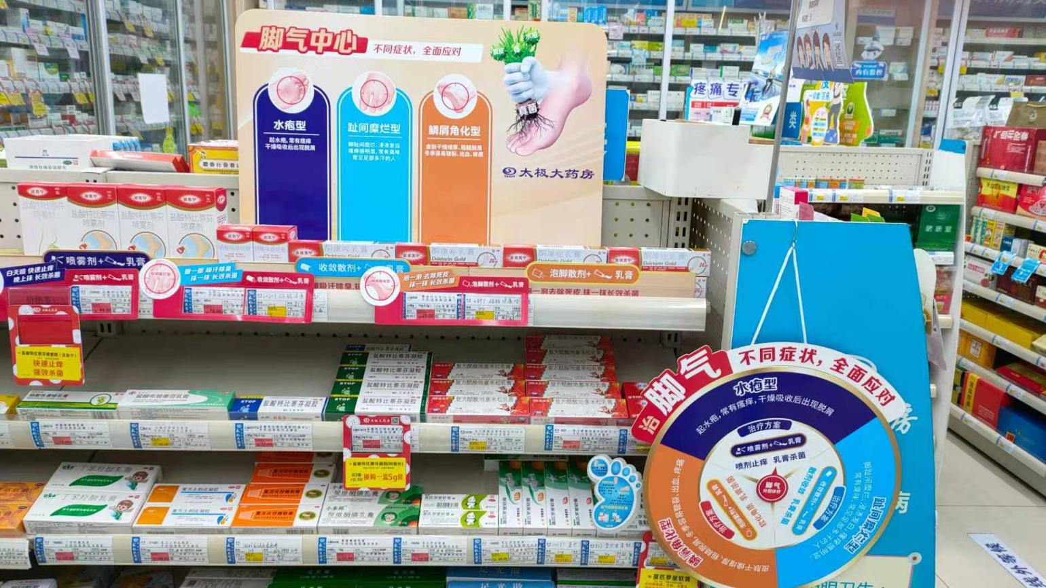

**Id：123845，达克宁喷剂、Id：16695，金达克宁、Id：达克宁**

**以上三个品种陈列otc外用类首层，各保证至少3个陈列面**

**药品放在对应L型的展架上；货品对应插卡陈列展示，如图**

**圆盘转盘展示在货架侧板上，不遮挡药品陈列**

1. **出游包（门店将去年的套包全部更新替换为新的品种）**

**品种清单及组合ID**

|  |  |  |  |  |  |  |  |
| --- | --- | --- | --- | --- | --- | --- | --- |
| **出 游 包** | | | | | | | |
| **序号** | **货品id** | **品名** | **规格** | **厂家** | **数量** | **金额** | **套包ID** |
| 外用 套包1 | 152785 | 医用胶带 | 1卷（PE型1.25cmx914cm） | 振德医疗 | **1** | **6** | **组合id： 9915672** |
| 46836 | 风油精 | 6ml | 黄石卫生材料药业 | 1 | 9 |
| 124181 | 云南白药(精装) | 4g(保险子1粒) | 云南白药 | 1 | 16.5 |
| 152744 | 一次性使用无 菌换药包 | 1套(灭菌型) | 振德医疗 | 1 | 18.8 |
| 118077 | 百多邦喷雾 | 70ml | 中美史克 | 1 | 25.5 |
|  |  | **原价：75.8** |  |  | **组合价:66.6** |
| 外用 套包2 | 152744 | 一次性使用无 菌换药包 | 1套(灭菌型) | 振德医疗 | 1 | 18.8 | **组合id: 9915673** |
| 46836 | 风油精 | 6ml | 黄石卫生材料药业 | 1 | 9 |
| 30352 | 云南白药创可贴 | 20片(轻巧护翼型) (1.5x2.3cm) | 云南白药 | 1 | 6 |
|  |  | **原价：:33.8** |  |  | **组合价:29.9** |
|  |  |  |  |  |  |  |  |
| 口服 套包 | 118954 | 连花清瘟胶囊 | 0.35gx36粒 | 石家庄以岭 | 1 | 21.9 | **组合id: 9915674** |
| 47683 | 藿香正气口服液 | 10mlx10支 | 太极集团 | 1 | 19.8 |
|  |  | **原价：41.7** |  |  | **组合价：36.6** |

**陈列位置**

**可陈列在收银台医疗器械货架的首层或者门店的慢病吧台上，两个位置二选一**

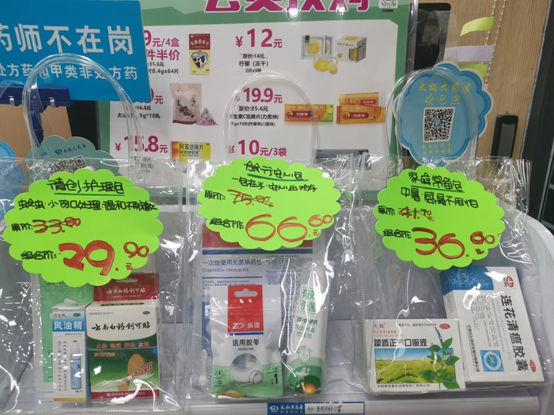

**收银台医疗器械首层**

**爆炸卡书写商品卖点及组合价格**

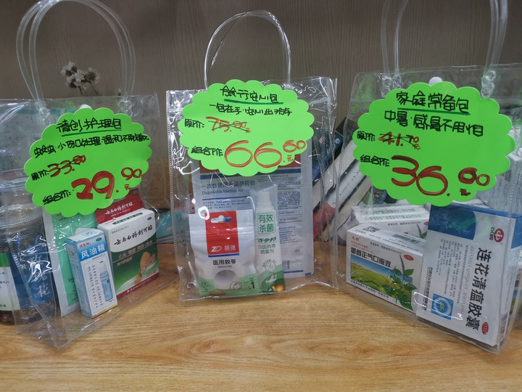

**慢病吧台上**

**爆炸卡书写商品卖点及组合价格**

**三、检核：**

**门店：**2021年**4月27日下午15点前**完成陈列，片区长要在**4月27日下午22点前**在药店管家核检，不发、迟发、少发，按20元/店收取成长基金。

**营运部：**于**4月27日下午23点**前在药店管家抽查。发现门店执行不到位，片区主管未检核的，片区主管罚款50元，门店罚款50元.

**复检**：片区主管现场巡店及药店管家检核。

营运部

2021年4月25日

主题词：脚气专区 营运部2021年4月25日印发

打印：张艳 核对：谭莉杨